Отчёт по лабораторной работе 4
Первоначальное конфигурирование сети
Абрикосов Артем
Содержание

1 Цель работы
Провести подготовительную работу по первоначальной настройке коммутаторов сети.

2 Выполнение

2.1 Размещение и соединение оборудования (схема L1)
- В логической рабочей области Cisco Packet Tracer размещены коммутаторы и оконечные устройства в соответствии со схемой сети L1 (рис. 3.1).
В топологии присутствуют коммутаторы уровня доступа и агрегации, рабочие станции пользователей, а также серверы web, file и mail.
- 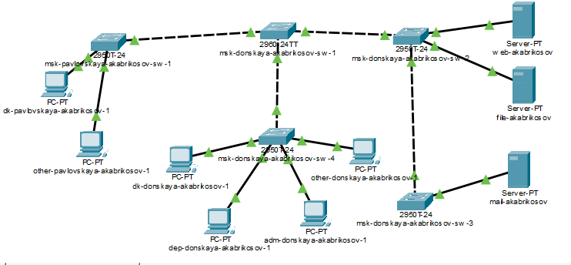
- Рис. 1: Топология сети L1 с коммутаторами, ПК и серверами
- Оборудование соединено согласно схеме:
  - персональные компьютеры и серверы подключены к коммутаторам через соответствующие интерфейсы;
  - коммутаторы объединены между собой межкоммутаторными соединениями.
- В результате сформирована единая логическая структура сети L1.

2.2 Первоначальная настройка коммутаторов
- На всех коммутаторах выполнена базовая настройка по типовому шаблону.
Для каждого устройства заданы:
  - уникальное имя (hostname);
  - IP-адрес интерфейса управления VLAN 2;
  - маска подсети 255.255.255.0;
  - шлюз по умолчанию 10.128.1.1;
  - пароль для VTY и консоли (cisco);
  - enable secret;
  - включено шифрование паролей;
  - создан пользователь admin;
  - задано доменное имя donskaya.rudn.edu;
  - сгенерированы RSA-ключи;
  - разрешён доступ по SSH (transport input ssh);
  - конфигурация сохранена в память устройства.

2.3 Настройка msk-donskaya-akabrikosov-sw-1
- Коммутатору msk-donskaya-akabrikosov-sw-1 назначен IP-адрес управления 10.128.1.2/24 на интерфейсе VLAN 2.
Настроен шлюз 10.128.1.1, включён SSH-доступ и сохранена конфигурация.
- 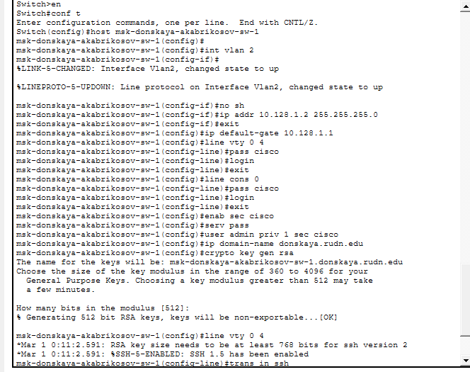
- Рис. 2: Конфигурация msk-donskaya-akabrikosov-sw-1

2.4 Настройка msk-donskaya-akabrikosov-sw-2
- Коммутатору msk-donskaya-akabrikosov-sw-2 назначен IP-адрес 10.128.1.3/24 на VLAN 2.
Выполнена настройка удалённого доступа, создан локальный пользователь, включено шифрование паролей и сохранена конфигурация.
- 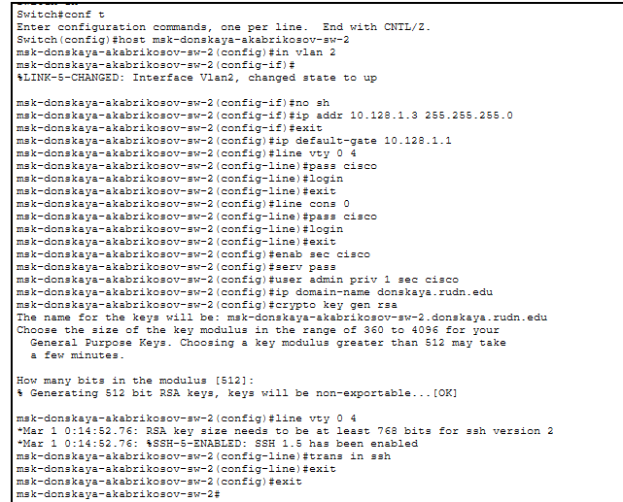
- Рис. 3: Конфигурация msk-donskaya-akabrikosov-sw-2

2.5 Настройка msk-donskaya-akabrikosov-sw-3
- Для msk-donskaya-akabrikosov-sw-3 на интерфейсе VLAN 2 установлен IP-адрес 10.128.1.4/24.
Настроены параметры VTY, console, enable secret, выполнена генерация RSA-ключей и разрешён доступ по SSH.
- 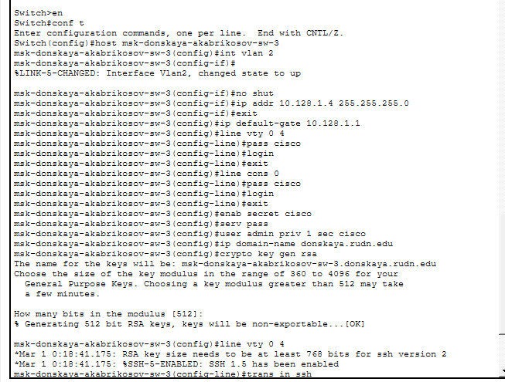
- Рис. 4: Конфигурация msk-donskaya-akabrikosov-sw-3

2.6 Настройка msk-donskaya-akabrikosov-sw-4
- Коммутатору msk-donskaya-akabrikosov-sw-4 назначен IP-адрес 10.128.1.5/24.
Выполнена типовая конфигурация управления, включено шифрование паролей, настроен SSH-доступ.
- 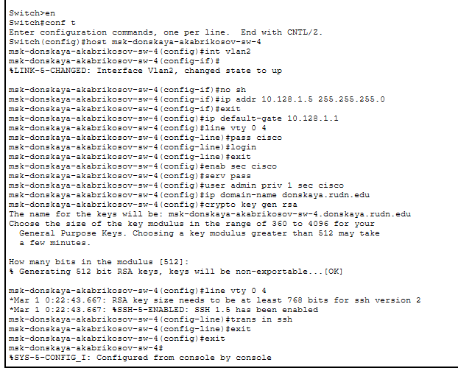
- Рис. 5: Конфигурация msk-donskaya-akabrikosov-sw-4

2.7 Настройка msk-pavlovskaya-akabrikosov-sw-1
- Коммутатор msk-pavlovskaya-akabrikosov-sw-1 настроен аналогичным образом.
Интерфейсу VLAN 2 назначен IP-адрес 10.128.1.6/24, шлюз 10.128.1.1.
Создан пользователь admin, включено шифрование паролей, выполнена генерация RSA-ключей и разрешён доступ по SSH.
- 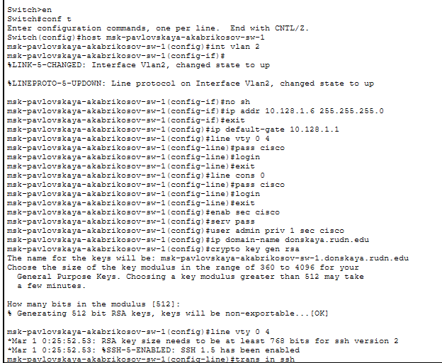
- Рис. 6: Конфигурация msk-pavlovskaya-akabrikosov-sw-1

3 Вывод
В ходе выполнения работы в Cisco Packet Tracer построена топология сети L1 в логической рабочей области и выполнено подключение коммутаторов, рабочих станций и серверов в соответствии со схемой. Обеспечена корректная физическая и логическая связность устройств.
На всех коммутаторах произведена базовая настройка: заданы уникальные имена устройств, настроен интерфейс управления VLAN 2 с назначением IP-адресов согласно плану адресации, установлен шлюз по умолчанию и выполнено сохранение конфигурации в энергонезависимую память.
Реализована защита доступа к устройствам: настроены пароли на линии консоли и VTY, включено шифрование паролей, задан enable secret, создан локальный пользователь с ограниченными привилегиями. Выполнена настройка доменного имени и генерация RSA-ключей, после чего разрешён удалённый доступ по протоколу SSH.
В результате получена управляемая коммутируемая сеть с централизованной схемой адресации и возможностью безопасного удалённого администрирования оборудования.

4 Контрольные вопросы
- Дайте определение следующим понятиям: концентратор, коммутатор, маршрутизатор, шлюз (gateway). В каких случаях следует использовать тот или иной тип сетевого оборудования?
Концентратор — это сетевое устройство физического уровня, которое передаёт входящий сигнал на все порты без анализа адресов. Используется в простых сетях, но создаёт единый домен коллизий и снижает производительность.
- Коммутатор — устройство канального уровня, которое передаёт кадры только на тот порт, где находится получатель, используя таблицу MAC-адресов. Применяется для построения локальных сетей с высокой производительностью и минимальным количеством коллизий.
- Маршрутизатор — устройство сетевого уровня, предназначенное для соединения различных сетей и передачи пакетов между ними на основе IP-адресов. Используется для выхода в другие подсети и в Интернет.
- Шлюз (gateway) — узел сети, обеспечивающий взаимодействие между разными сетями или протоколами. Чаще всего в роли шлюза выступает маршрутизатор, который передаёт трафик из локальной сети во внешнюю.
- Дайте определение следующим понятиям: ip-адрес, сетевая маска, broadcast-адрес.
IP-адрес — это уникальный логический адрес устройства в сети, используемый для его идентификации и передачи данных между узлами.
- Сетевая маска — это значение, определяющее, какая часть IP-адреса относится к сети, а какая к узлу. Используется для определения принадлежности устройств к одной подсети.
- Broadcast-адрес — это специальный адрес в подсети, предназначенный для отправки пакетов сразу всем устройствам сети. Обычно это последний адрес в диапазоне подсети.
- Как можно проверить доступность узла сети?
Доступность узла сети можно проверить с помощью утилиты ping, которая отправляет ICMP Echo-запросы на указанный IP-адрес и ожидает ответ. Если ответы приходят, значит узел доступен и связь с ним установлена.

